Problema: automatizzare la stesura dei turni di lavoro dei dipendenti della Cooperativa Castello.

Vincoli:

* 8 risorse : 1 (coordinatore) che fa giornata(riposo sabato e domanica), 7 a turni
* Si considerano per ogni risorsa 165 ore mensili
* Ogni risorsa può fare al massimo 6 giorni consecutivi di lavoro, poi deve fare un turno di riposo.
* Ogni risorsa che smonta dalla notte, fa automaticamente un turno di riposo.
* Ogni risorsa può fare al massimo 12 ore di lavoro in un giorno
* Turni:

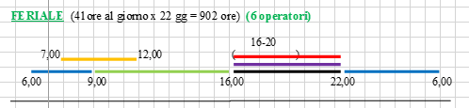

Il turno 9-16 è sempre coperto dal coordinatore

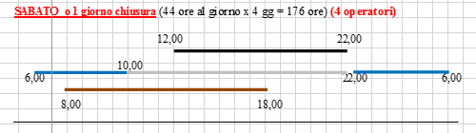

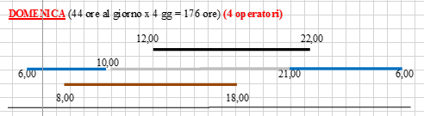

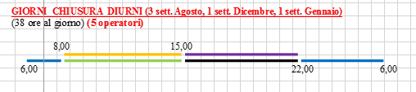

Coordinatore (verde) copre sempre il turno dalle ore 8 alle ore 15.

* 902 + 176 + 176 = 1254 ore per coprire tutti i turni.